GE ONE WT-Arm. rundes Des. W.-Mont. 2Gr. für UP-Funktionsbox, L:16cm, hgl.verchr.

Geberit

Eigenschaften

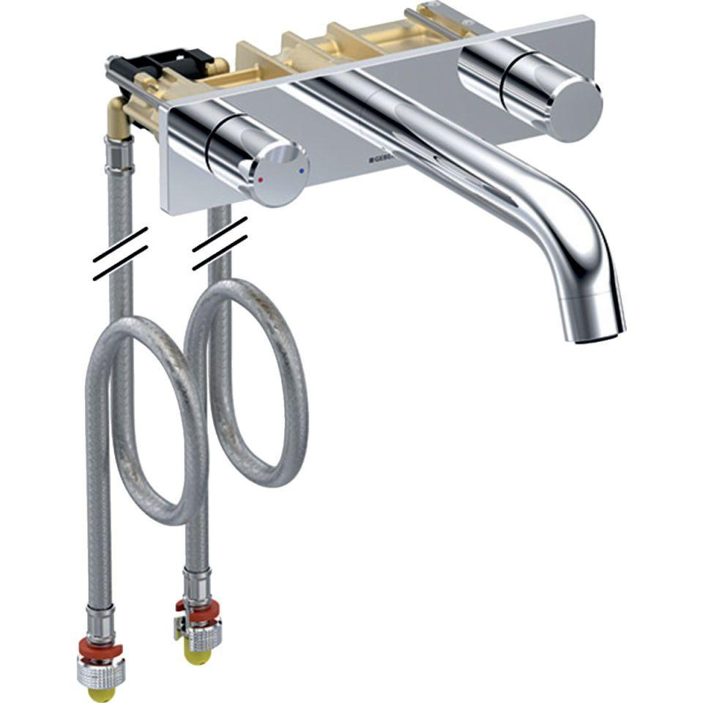

GTIN:

4025410907059

HAN:

116462211

Art der Armatur

Zweigriffmischer

Montageart

Wandaufbau/Wandmontage

Ausladung Auslauf (mm)

160,00